


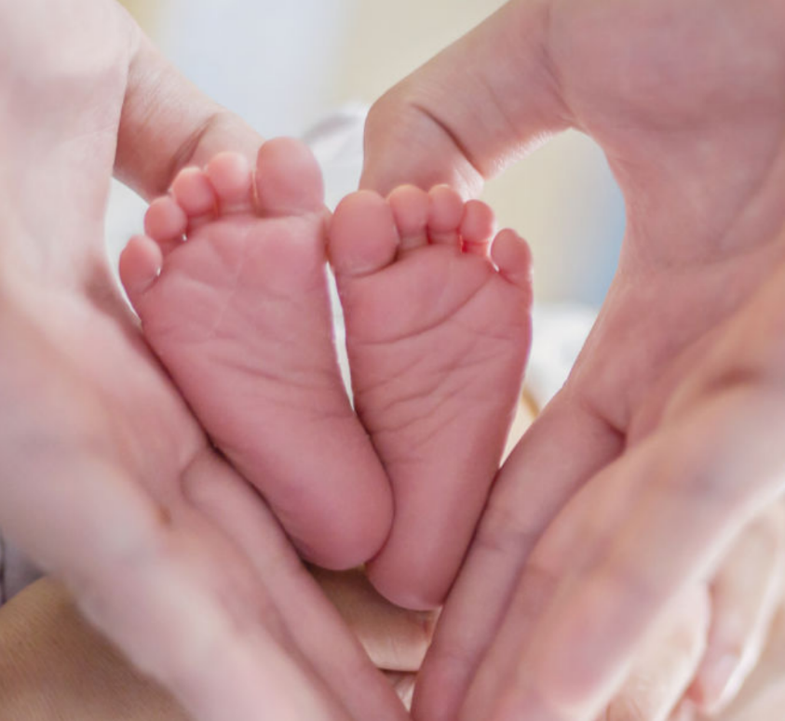
Powiedz nam o otrzymanej opiece
Ankieta dotycząca opieki położniczej w NHS 2026
Wkrótce przeprowadzimy ankietę, aby poznać niedawne doświadczenia matek z opieki przedporodowej, porodu i opieki poporodowej.
Ankieta ta jest częścią krajowego programu mającego na celu poprawę doświadczeń związanych z usługami położniczymi.
Twoja opinia jest dla nas ważna
Udział w ankiecie jest dobrowolny, a wszystkie odpowiedzi
są poufne.
W przypadku zaproszenia do udziału w ankiecie, Twoje imię i nazwisko, numer telefonu i adres pocztowy zostaną udostępnione osobom prowadzącym badanie, które prześlą list z wyjaśnieniem, w jaki sposób wziąć udział, a także wiadomości SMS z przypomnieniem. Ankietę można wypełnić online lub w wersji papierowej.

Jeżeli nie chcesz wziąć udziału lub masz jakiekolwiek pytania dotyczące ankiety, prosimy o kontakt:
- Trust – numer telefonu (wymagane)
- Trust – adres e-mail (jeśli jest dostępny)
- Trust – adres (jeśli jest dostępny)
Ankieta dotycząca opieki położniczej w NHS posiada zgodę na podstawie Sekcji 251 (Ustawa o NHS z 2006 r.) na przetwarzanie danych kontaktowych.
Jeżeli nie chcesz wziąć udziału lub masz jakiekolwiek pytania dotyczące ankiety, prosimy o kontakt:
[Trust phone number – this is required]
[Trust email address if available]

[Trust Address if available]

